Exercícios do livro – Capítulo 3:

5, 7, 9, 15, 18, 33, 39,

Dado um sistema com endereços virtuais de 32 bits e páginas de 4 KB, calcule o tamanho da tabela de páginas para um processo, assumindo que cada entrada da tabela de páginas ocupa 4 bytes.

Explique a função do TLB (Translation Lookaside Buffer) e como ele melhora o desempenho da tradução de endereços em sistemas paginados.

Descreva o algoritmo de substituição de página FIFO (First-In, First-Out). Dê um exemplo de uma sequência de referências que demonstra o Anomalia de Belady para este algoritmo.

Descreva o algoritmo de substituição de página LRU (Least Recently Used). Explique por que implementá-lo de forma eficiente pode ser custoso em hardware.

Simule o algoritmo de substituição de página Second Chance (Segunda Chance) para a seguinte sequência de referências de página: 0, 2, 1, 6, 4, 0, 1, 0, 3, 1, 2, 1. Assuma que a memória principal tem capacidade para 3 quadros (frames). Calcule o número de page faults.

No contexto de segurança em sistemas operacionais, o que é uma ACL?

A criptografia de chave única consome mais ou menos recursos computacionais que a criptografia de chave pública/privada? Explique.

Qual a diferença entre ‘autenticação’ e ‘autorização’?

Explique a Tríade CIA (Confidencialidade, Integridade, Disponibilidade) no contexto da segurança de sistemas operacionais, fornecendo um exemplo para cada um dos pilares.

Explique como ocorre um ataque de buffer overflow. Quais são as possíveis consequências e como os sistemas operacionais tentam mitigar essa vulnerabilidade?

Compare os mecanismos de controle de acesso baseados em ACLs (Access Control Lists) e Capabilities (Capacidades). Quais são as vantagens e desvantagens de cada um?

Como os sistemas operacionais armazenam senhas de forma segura para evitar que sejam facilmente descobertas em caso de comprometimento do sistema? Mencione técnicas como hashing e salting.

Explique a importância da autenticação de múltiplos fatores (MFA).

Enade 2011:

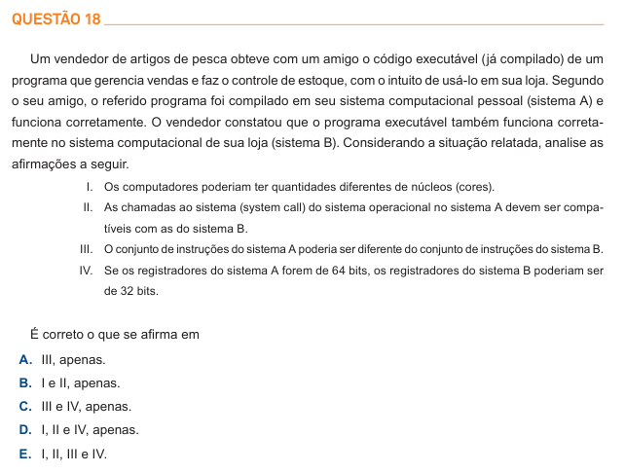

Enade 2011:

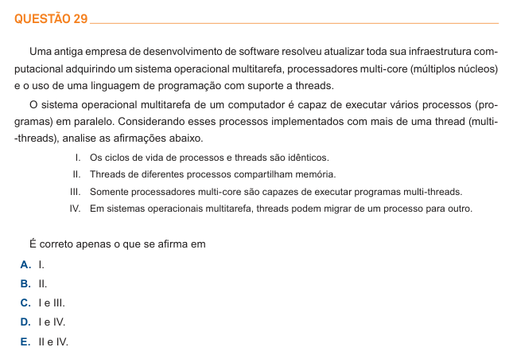

Enade2014:

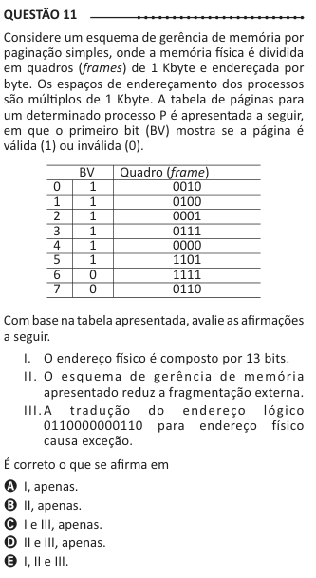

Enade2017:

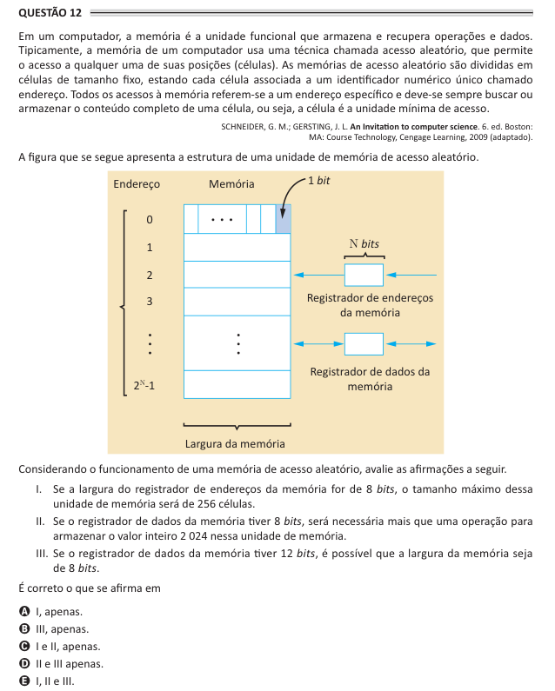

Enade2017:

